DIAGRAMA Base de datos
https://lucid.app/lucidchart/0572f762-ab1b-4707-88d9-116e41bc5a3c/edit?from_internal=true
DIAGRAMA DE CASOS DE USO LOGIN
https://lucid.app/lucidchart/31ce9eca-3ff5-4e1d-b9cb-ec6c6a46b252/edit?from_internal=true
DIAGRAMA DE CASOS MODULO REPORTES
https://lucid.app/lucidchart/bece2a13-28d4-445b-b4f6-823cc87c6a69/edit?invitationId=inv_81b43fc4-f86e-4cc3-bea0-6fc2cfeffb92&page=.Q4MUjXso07N#

6.1 Casos de uso login
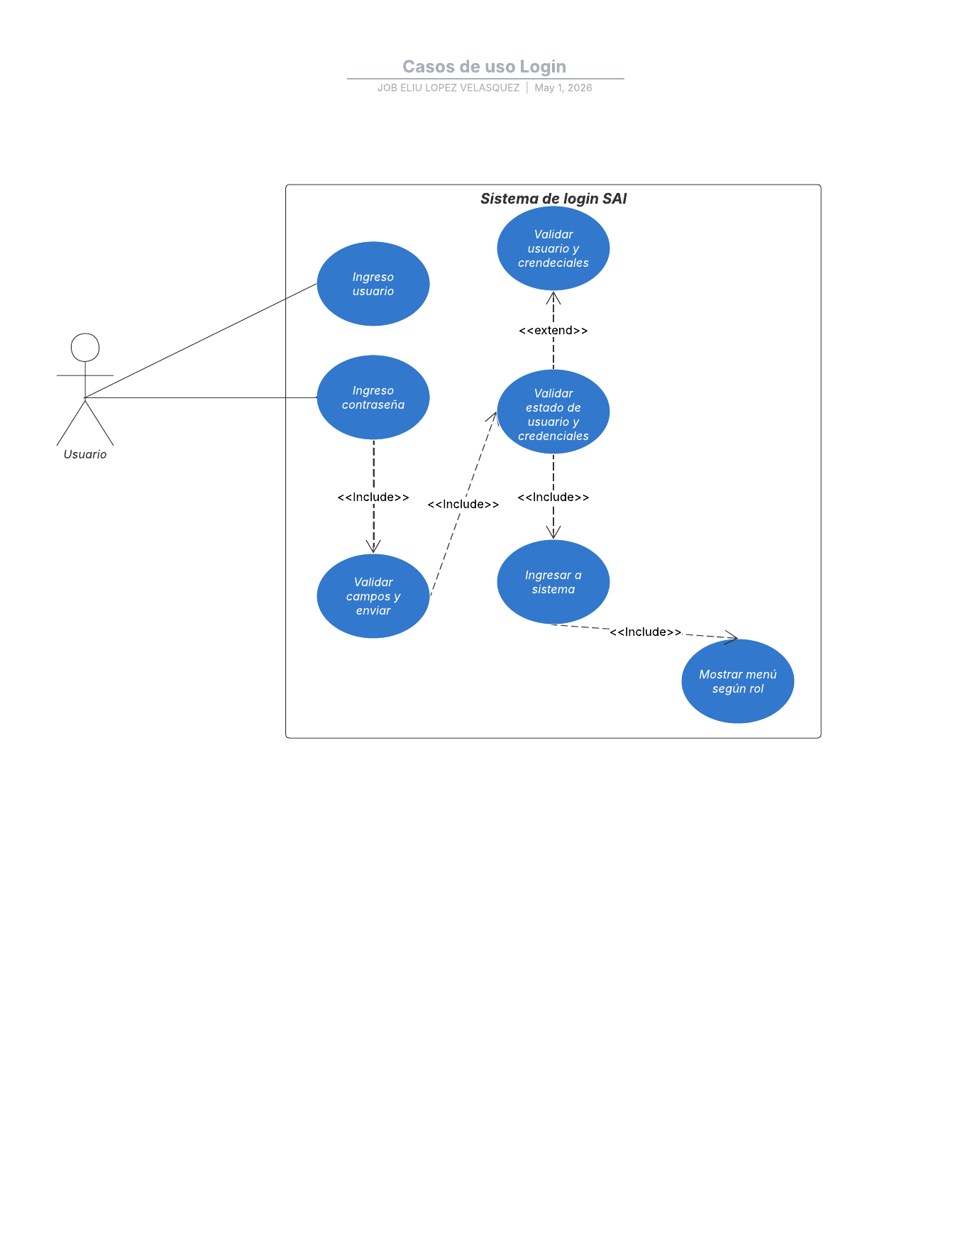

ID. Req. | ID. Caso de uso
REQ001 | CU001
Descripción | La funcionalidad del login está definida como el proceso inicial encargado de verificar las credenciales de acceso al sistema, asegurando que solo el personal autorizado pueda gestionar la información de la imprenta.
Secuencia Normal | 1. Al inicializar el sistema se mostrará de forma automática un formulario que solicitará los datos de acceso del usuario.
 | 2. El sistema solicitará al usuario el ingreso de su clave de identidad.
 | 3. El usuario deberá ingresar su clave de identidad de usuario.
 | 4. El sistema solicitará al usuario el ingreso de una contraseña relacionada con la clave de identidad, la cual debe ser alfanumérica.
 | 5. El usuario deberá ingresar la contraseña relacionada con la clave de identidad.
 | 6. El usuario deberá hacer una breve revisión de sus credenciales para evitar errores de escritura.
 | 7. El usuario debe confirmar el envío de los datos dando click en el botón (“Ingresar”).
 | 8. El sistema verificará que los campos no estén vacíos y que los caracteres sean válidos.
 | 9. El sistema verificará la existencia y el estatus (activo/inactivo) de dichas credenciales en la base de datos MySQL.
 | 11. El sistema brindará acceso al menú principal, habilitando los módulos correspondientes según el rol del usuario.
Excepciones | Mal ingreso de datos:  El sistema indicará a través de una alerta para la verificación de los datos.
Mal ingreso de datos:
El sistema indicará a través de una alerta para la verificación de los datos.
Error en la comparación:
Si las credenciales no coinciden o el usuario está marcado como "Inactivo", se mostrará una alerta especificando que el acceso ha sido denegado.

CASOS DE USOOO

6.2 Casos de uso Reportes
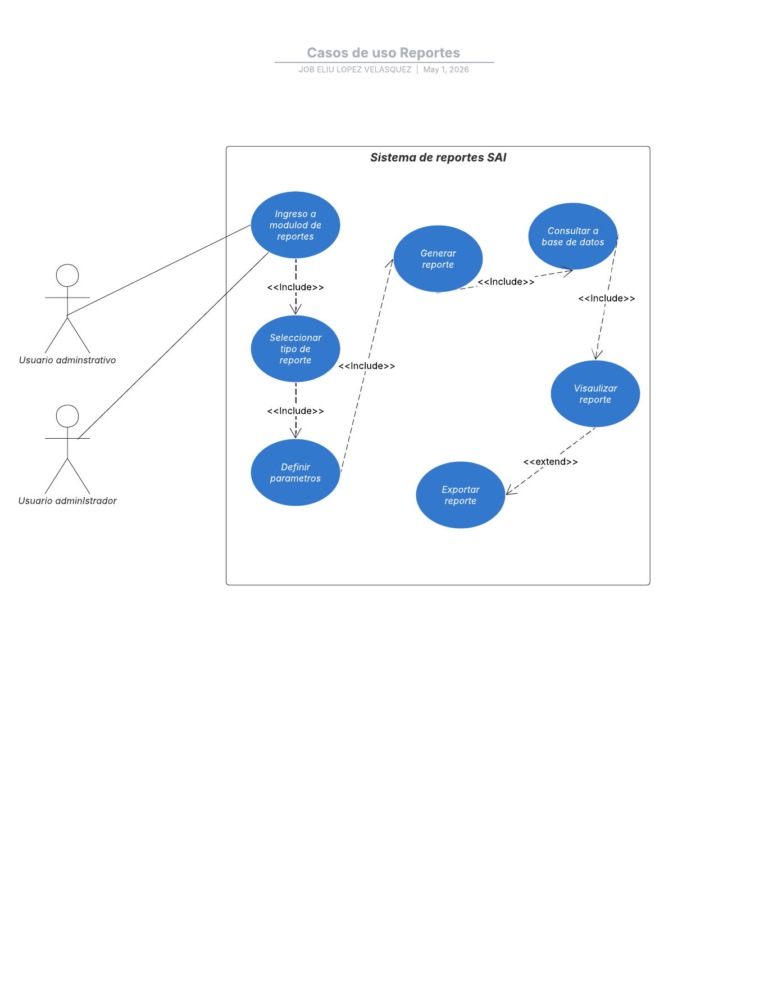

ID. Req. | ID. Caso de uso
REQ002 | CU002
Descripción | La funcionalidad de reportes permite a los usuarios con rol administrativo o de gerencia extraer información procesada de la base de datos para analizar las ventas, la rentabilidad y el rendimiento operativo de la imprenta.
Secuencia Normal | El usuario selecciona la opción “Módulo de Reportes” desde el menú principal.
 | El sistema despliega las opciones de tipos de reporte disponibles (Ventas, Insumos, Productos más pedidos, Eficiencia de tiempos).
 | El usuario selecciona el tipo de reporte que desea generar.
 | El sistema solicita al usuario definir los parámetros de filtrado (Rango de fechas: inicio y fin).
 | El usuario ingresa las fechas y, de ser necesario, filtros adicionales como cliente o estado de orden.
 | El usuario confirma la solicitud dando click en el botón (“Generar Reporte”).
 | El sistema realiza la consulta a la base de datos para recopilar la información solicitada.
 | El sistema procesa los datos y los presenta en una interfaz gráfica (tablas o gráficas resumen).
 | El usuario selecciona el formato de exportación deseado (PDF o Excel).
 | El sistema genera el archivo descargable con la información filtrada y procesada.
Excepciones | Rango de fechas erróneo: Si la fecha de inicio es mayor a la fecha de fin, el sistema mostrará una alerta indicando el error de cronología.

6.3 Casos de uso Cotizaciones
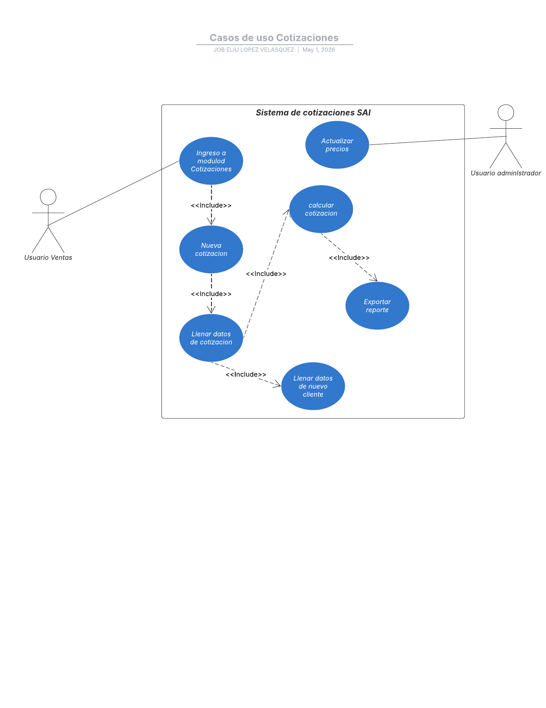

ID. Req. | ID. Caso de uso
REQ003 | CU003
Descripción | Este proceso permite al usuario de ventas generar un presupuesto formal de manera ágil y precisa, asegurando que los márgenes de ganancia de la imprenta sean correctos según el costo actual de los materiales.  Este módulo incluye una interfaz administrativa para el mantenimiento de precios, permitiendo que el usuario con rol de Administrador actualice los costos de mercado de los materiales sin necesidad de modificar el código del sistema, garantizando la vigencia de los presupuestos generados.
Secuencia Normal | El usuario selecciona la opción "Crear Cotización" en el menú principal.
 | Si el rol es Administrador, puede seleccionar "Actualizar Precios" para modificar costos de insumos.
 | El sistema despliega el formulario de cotización con campos obligatorios.
 | El usuario busca y selecciona al cliente.
 | El sistema consulta en la base de datos MySQL los costos vigentes de los materiales seleccionados.
 | El usuario hace click en el botón ("Calcular").
 | El sistema muestra el subtotal, impuestos y el total sugerido de venta.
 | El usuario verifica que la información técnica sea correcta.
 | El sistema guarda el registro y asigna un número de folio único.
 | El sistema genera el archivo PDF listo para ser enviado al cliente.
Excepciones | Cliente nuevo: Si el cliente no aparece en la búsqueda, el sistema permite abrir un formulario de registro rápido sin cerrar la cotización actual.

